PETEK, 22.5.2020

SLOVENSKI JEZIK
- V berilu na straneh 72 in 73 preberi odlomek iz knjige Ure kralja Mina, avtorice Bine Štampe Žmavc. Pred branjem odlomka preberi besedilo v modrem okvirčku zgoraj, da boš vedel, kaj se je dogajalo prej.
- Odlomek imaš tudi na spletu:
https://www.radovednih-pet.si/vsebine/rp4-slk-sdz-osn/#.
- Po branju ustno odgovori na vprašanja v modrem okvirčku na strani 73.
- V zvezek za književnost kot po navadi napiši ime avtorice in naslov, spodaj pa pisno odgovori na 1. in 2. vprašanje iz modrega okvirčka na strani 73.

MATEMATIKA
- Lahko si ogledaš še dva posnetka o risanju krožnic s šestilom:
https://www.youtube.com/watch?v=q7NYkL-l3ns
https://www.youtube.com/watch?v=Ms0jNVM8t9k
- Reši naloge v delovnem zvezku Radovednih 5, 4. del, str. 11 in 12. Če si pozabil, kaj je simetrala, si pred reševanjem 6. naloge poglej posnetek:
https://www.youtube.com/watch?v=sgsK_ee47ho
- Ko imaš čas, lahko rešiš tudi stran 10, če želiš.

LIKOVNA UMETNOST
- Potrebuješ bel list papirja poljubne velikosti, šestilo, šablono, svinčnik in barvice.
- Riši s šestilom (držiš ga na vrhu z dvema prstoma), lahko pa uporabljaš tudi svinčnik in šablono. Ko narišeš, risbo pobarvaj z barvicami.
- Motiv si izberi sam. Če želiš, pa si lahko ogledaš posnetka in tudi ti poskusiš narisati rože. Uživaj pri ustvarjanju!
https://www.youtube.com/embed/V2pVqqhzZWQ?start=0&end=180&version=3
https://www.youtube.com/watch?v=6OtKnISvGyE
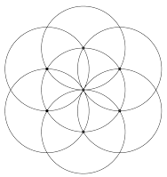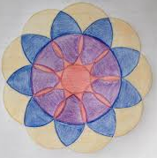

ŽELIM TI LEP VIKEND!

